بسم الله الرحمن الرحيم
دولــة فـلـسـطـيـن  مديرية التربية والتعليم- سـلـفـيـت  مدرسة ذكوربروقين الأساسية |  | الاسم :..........................................  الصف: الثالث الأساسي ( )  الموضوع : ورقة عمل ( تنشئة وطنية ... )
الأهداف: أن يعرف الطالب المظاهر البيئية في فلسطين , وأن يدرك طرق المحافظة على بيئته .. وأن يعرف آداب الحوار

- ألون الجبل والسهل والوادي بالوان مختلفة واكتب اسم كل منطقة قمت بتلوينها :-

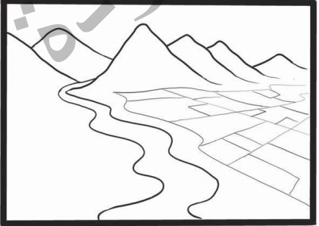

- أضع اشارة ( √ ) امام السلوك الصحيح واشارة ( × ) امام السلوك الخاطئ :-
- عندما نذهب في نزهة في البحر على القارب نقوم برمي النفايات في البحر لانه واسع وكبير ( )
- يستمع الطلاب جيدا الى حديث المعلم ( )
- ارفع صوتي اثناء الحوار حتى اقنع الاخرين برأيي ( )
- عندما ذهبنا في رحلة الى الخلاء وجدنا بيوض الحجل فأخذناها ( )
- سأل المعلم زميلي فاستمعنا للإجابة ( ) يتبع
- أكمل الفراغات في الجمل الآتية , بالكلمات المناسبة التي أمامك :-
الحوار - الجبل - الوادي - السهل - البحر

- المنطقة الواسعة المنبسطة تسمى ......................
- .......................... كلمات واشارات متبادلة بين اثنين او اكثر عن موضوع معين
- مكان مرتفع له قمة هو .......................
- ....................... منطقة منخفضة تقع بين جبلين
- أصل بين الامثلة الاتية والكلمات التي تعبر عن آداب الحديث مع الاخرين :-

عندما يكون اخي جالسا على التلفاز وصوته عالٍ |  | انتظر لو سمحت
عندما اقاطع من يتكلم واعرف اني اخطأت |  | اشكرك على كلامك الجميل
عندما يعجبني حديث صديقي |  | اسف على المقاطعة
عندما يناديني أحد وأنا اتحدث مع جاري |  | من فضلك اخفض صوت التلفاز

إعداد المعلم :
مهند صبره

